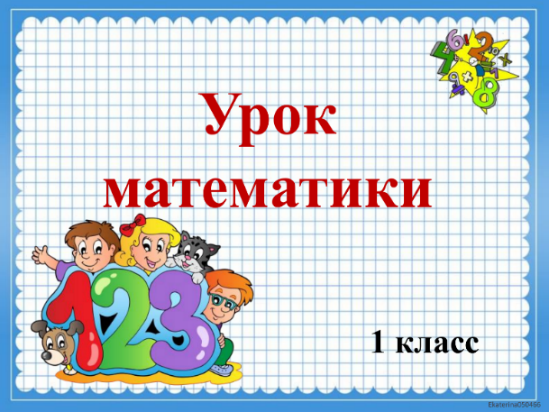
1 апреля
1 класс
Математика
Тема. Проверочная работа

- Решить задачу№ 2 на стр. 33 учебника.
- Вычислить примеры № 4 на стр. 33 учебника.
- Начертить отрезки (задание под чертой) на стр. 33 учебника.

Уважаемые родители, выполненные задания в тетради сфотографируйте и отправьте мне на почту: isakova2071@mail.ru или ВК, когда вам будет удобно (до 04.04.2022)

